ВЫПОЛНЕНИЕ РАБОТЫ ПР2
- Перед запуском ВМ поменяли в Settings параметр Network Adapter на Host-Only
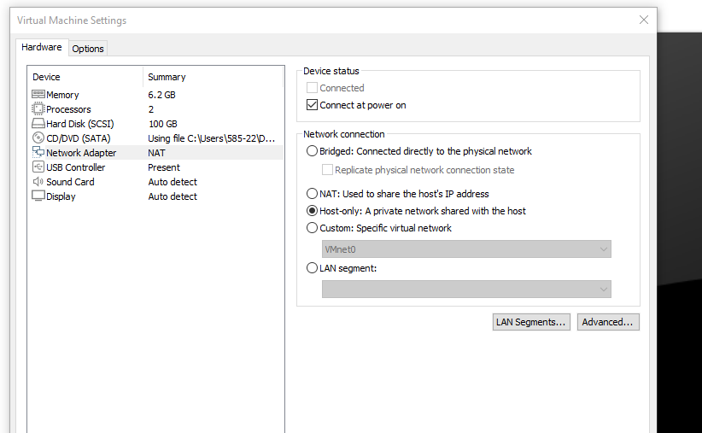
- Запустили ВМ
- В консоль Альт Линукса вывелось сообщение
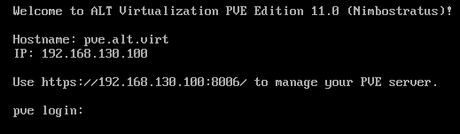
- Переходим по адресу в веб интерфейс
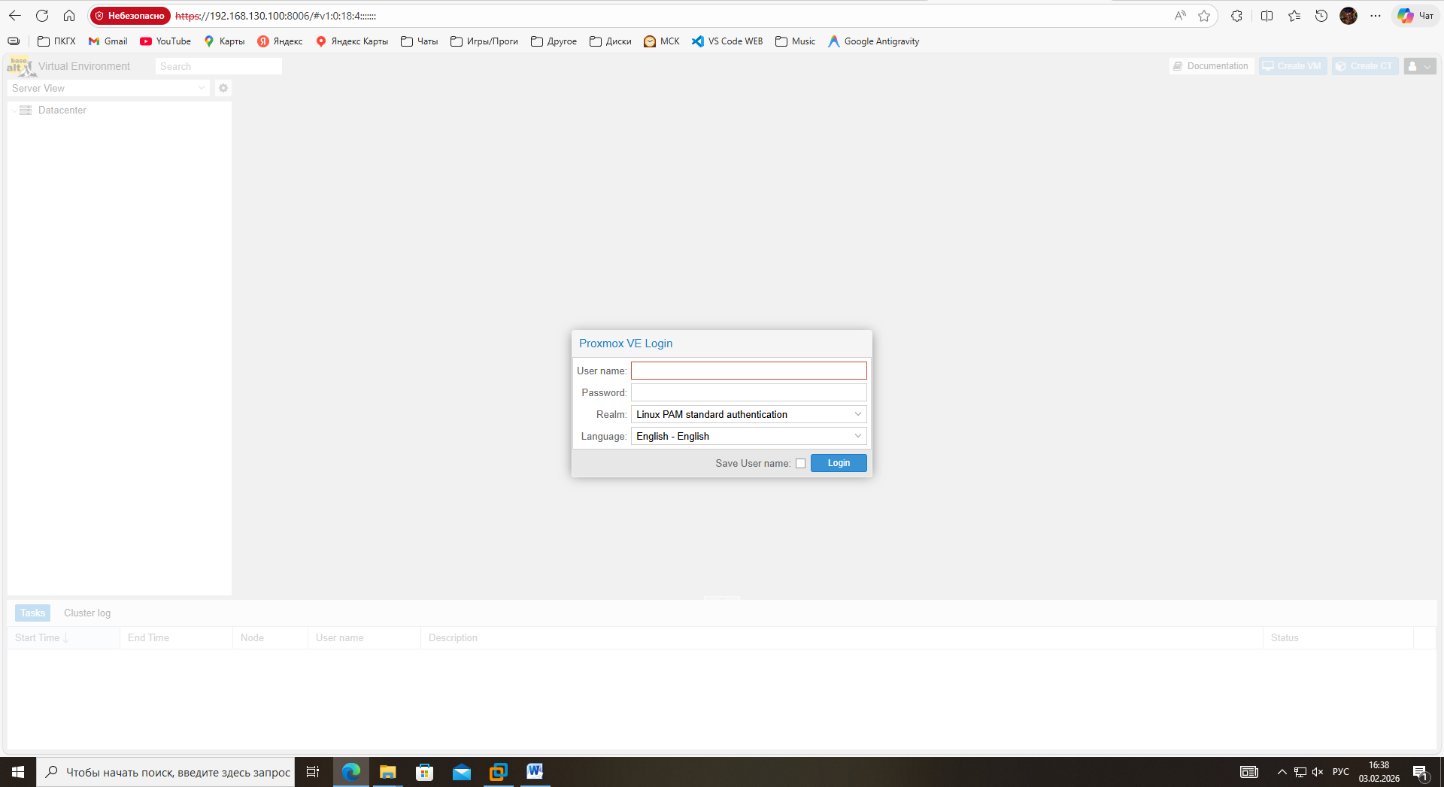
- Авторизовываемся под root (Администратор системы) под паролем 12345678
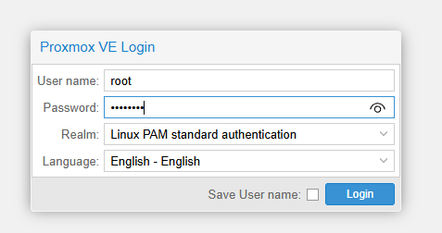
- Авторизовались
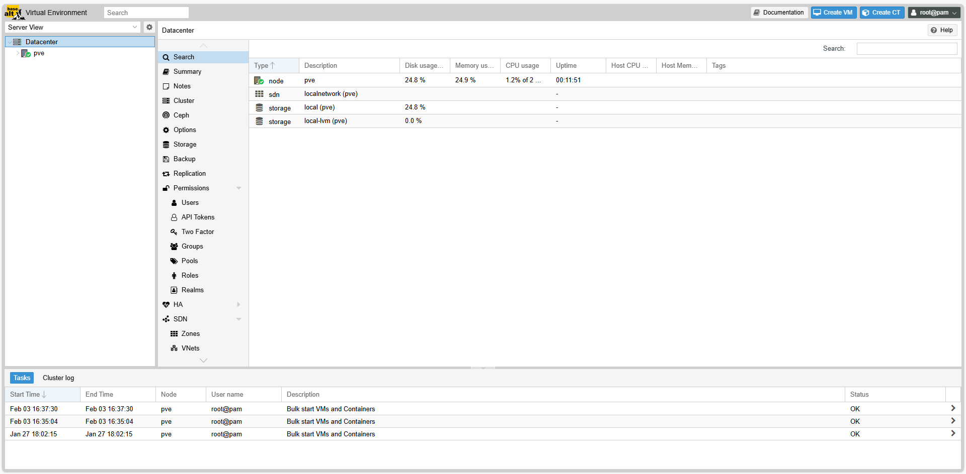
- [ОЗНАКОМЛЕНИЕ]
Datacenter – Storage
Можно изменить параметры дисков
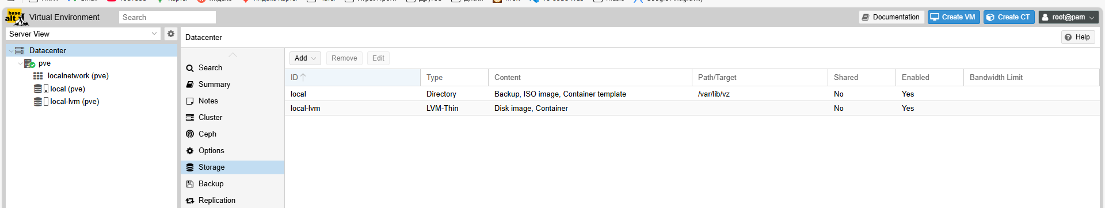
- Открыли local (pve) – ISO Image
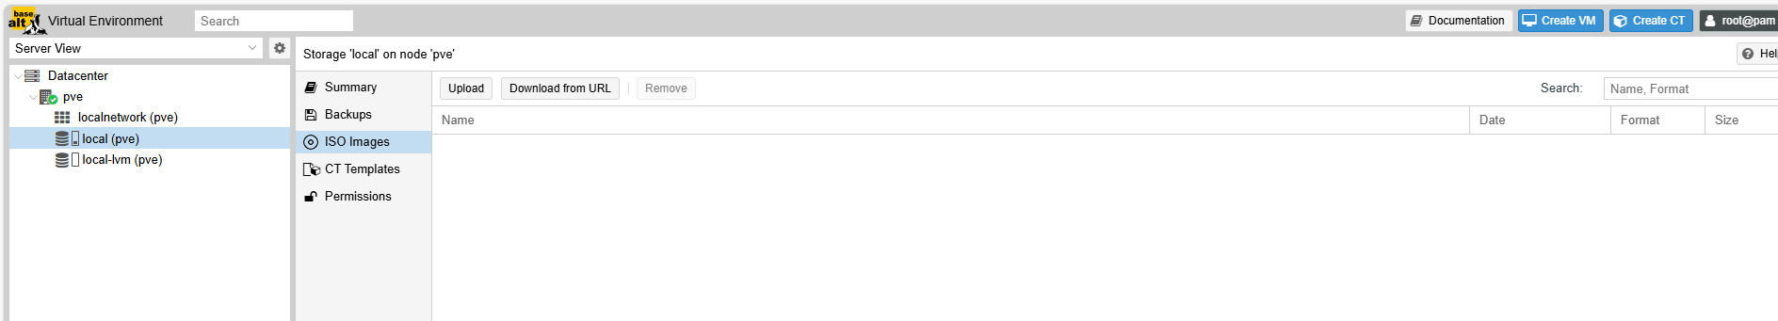Нажимаем Upload
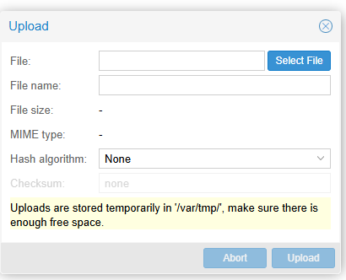
Перекидываем образы с диска T:\ на локальный ПК
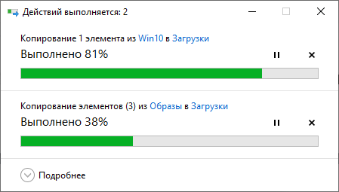
Выбираем образ и закидываем его на ВМ
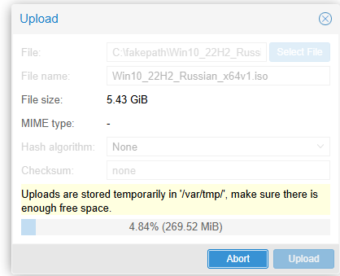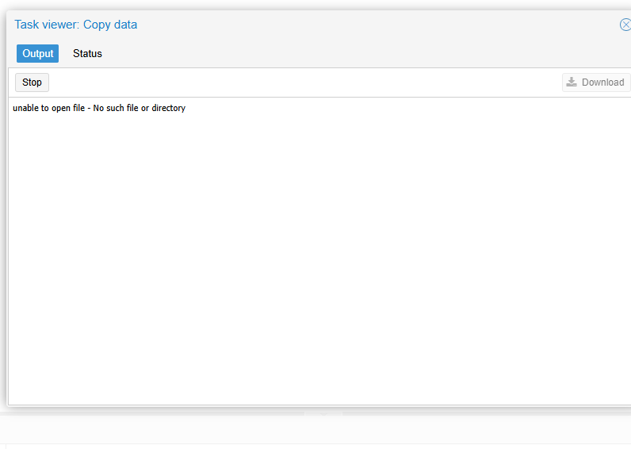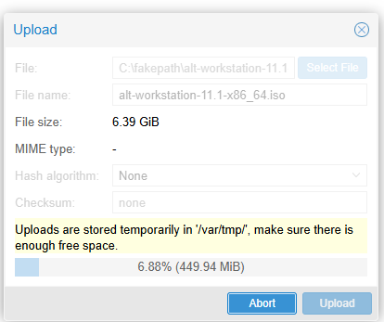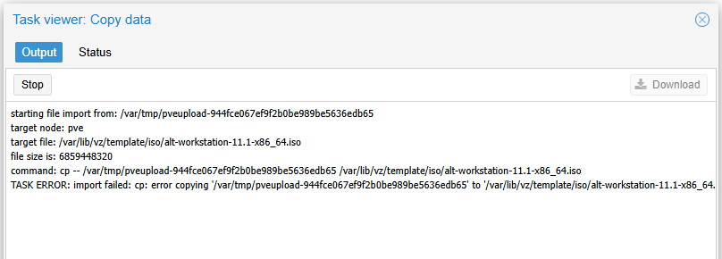Не получилось. Либо загрузка вставала на месте, либо выдавало окно и ничего не добавлялось по итогу
- Берём готовую машину
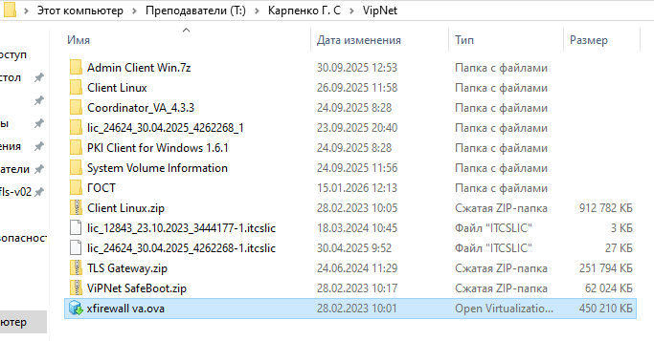Перекидываем образ на локальный ПК
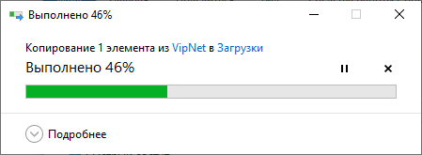
- Заходим в Datacenter – Storage
Добавляем в local тип Import
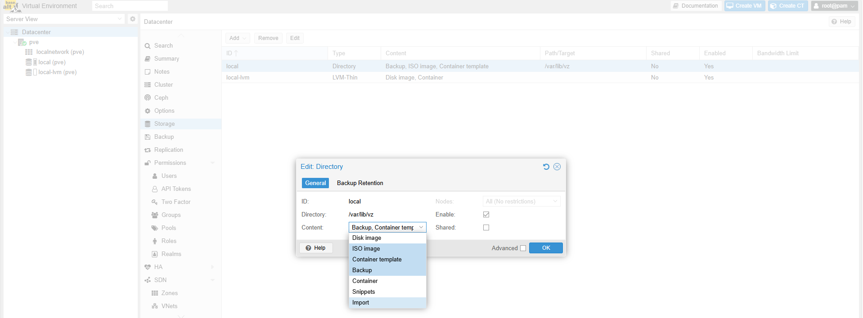
- Заходим в local (pve) и в import закидывать файл
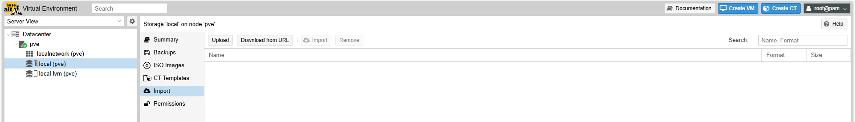
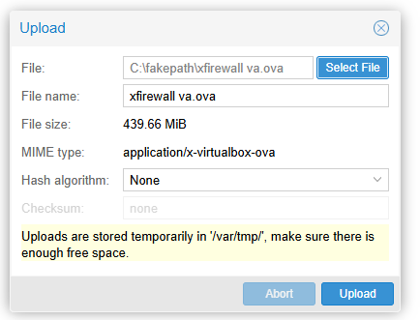
Из-за того, что у ВМ закончилось место, дальнейшая работа не может быть продолжена
Снепшота я не делал на прошлом занятии, потому что забыл :C
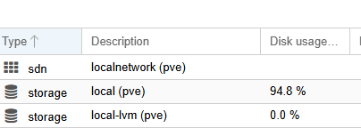
Ладно, остатки файлов я удалли
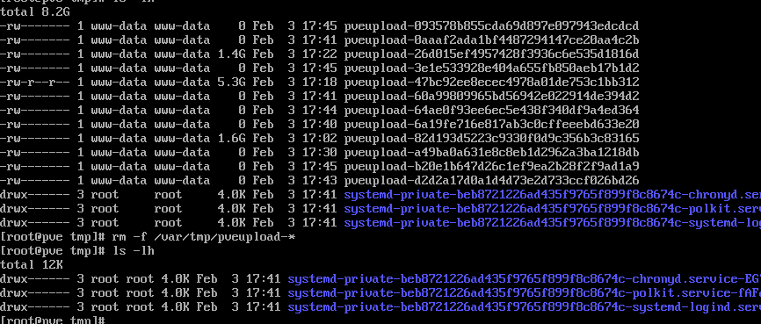Работа продолжается
- Импортирую ВМ
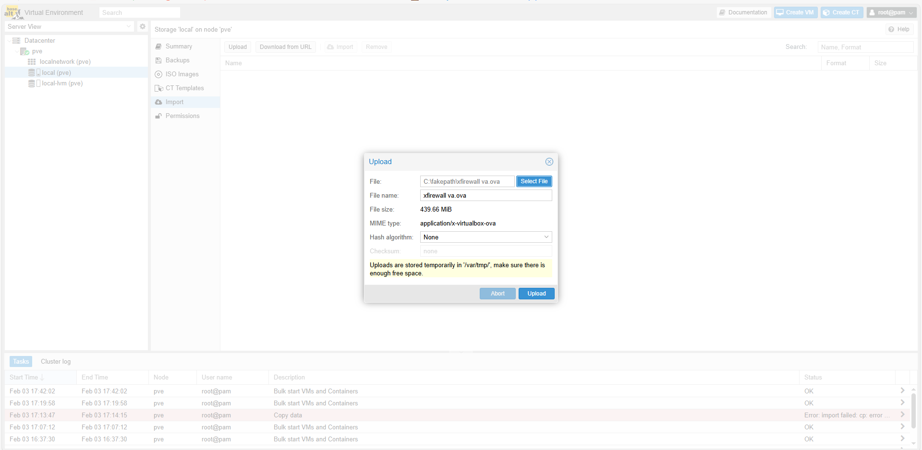
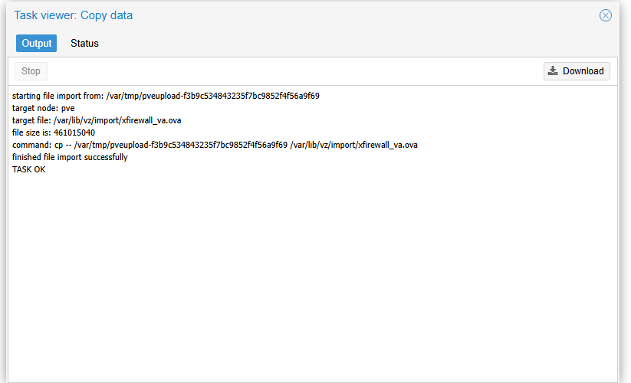ВМ импортировалась
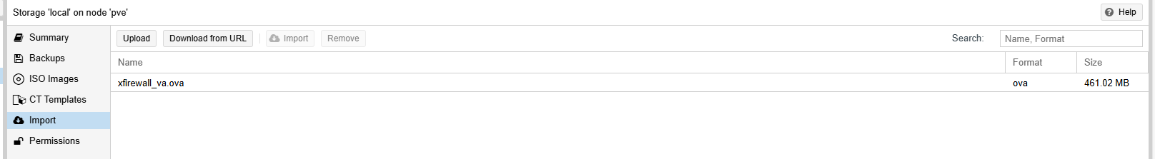
Дальше не успел
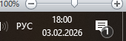
ВМ удалил, чтобы было место
Дальше будем на VipNet делать

